- 打开115浏览器，点击右上角“…”，点击“我的扩展”。
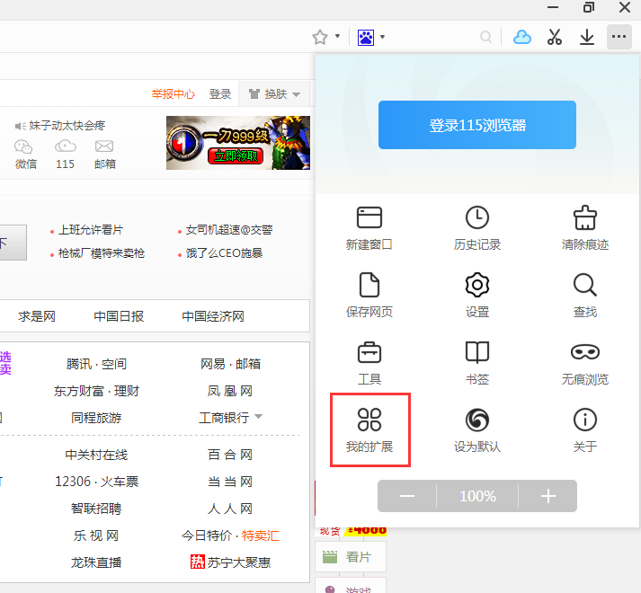
- 选中开发者模式。
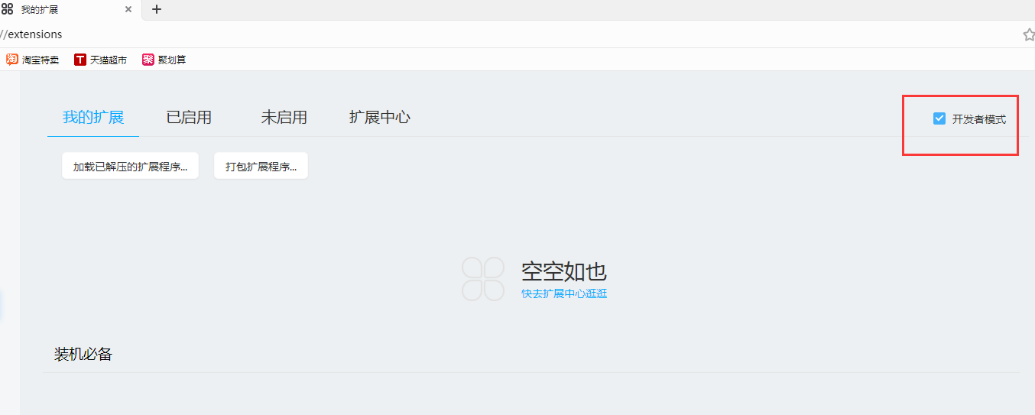
- 添加本地扩展程序
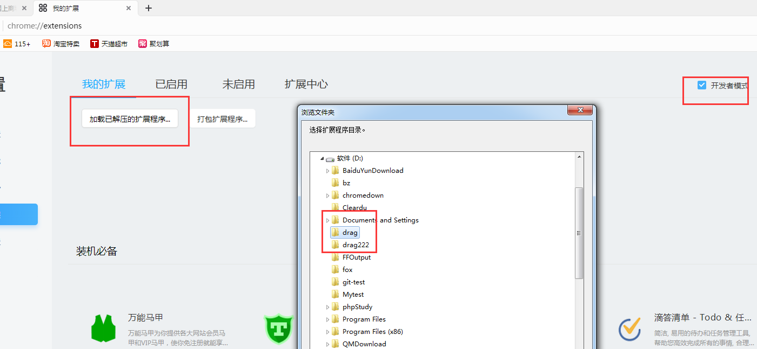
- 排序操作完成，点击右上角“提交”保存。

